«Если видишь на картине…»

Цель. Расширение и закрепление знаний о живописи, жанрах и авторах произведений живописного искусства.

Задачи. Закрепить знания о жанрах живописи, отличительных чертах, основных элементах картин каждого жанра. Расширить кругозор детей, приобщить к культурным ценностям, познакомить с известными произведениями искусства.
Учить смешивать основные цвета для получения других цветов, различать психологическое восприятие цветов—«тёплые» и «холодные» цвета.
Познакомить с некоторыми секретами создания проявляющихся рисунков.

Оборудование. 3 стенда с репродукциями картин; 3 магнитные доски; столик с набором элементов картин на магнитах; ёмкости с разбавленными красным, жёлтым и синим красителями на каждого ребёнка; трубочки для забора красок (по 1 для каждого цвета); палитры по количеству детей, стеки и кисти по количеству детей; 3 ёмкости с разбавленными синим, зелёным и оранжевым красителями; две группы столов для «лаборатории» и художественной «магии».

Материалы. Репродукции картин: Василий Дмитриевич Поленов
«Московский дворик», Иван Иванович Шишкин «Сосны,
освещённые солнцем», Иван Константинович Айвазовский
«Девятый вал», Исаак Ильич Левитан «Весна. Большая вода»,
Сергей Иванович Васильковский «Река. Полдень »; Диего Ве-
ласкес «Инфанта Маргарита», Владимир Лукич Боровиковский
«Графиня Мария Ивановна Лопухина», Валентин Серов «Мария
Николаевна Ермолова», » Орест Адамович Кипренский «А. С.
Пушкин», Жак-Луи Давид «Генерал Лазарь Гош», Ф.С. Рокотов
« Александра Петровна Струйская»; Е. В. Белокур «Завтрак»,
П. Кончаловский «Зелёная рюмка», И. Т. Хруцкий « Цветы и
плоды» и «Натюрморт», Д. Б. Власов « Дыня и персики», Е. В.
Шумакова «Букет с пионами».
Игра-физкультминутка «Тёплый-холодный», упражнение «Цвета радуги», практическое упражнение «Лаборатория. Создай цвет», художественные фокусы «Проявляющиеся картинки», м/пособие «Элементы картин», стихотворение А. Кушнера «Если видишь на картине…», песня В. Шаинского и М. Пляцковского «Рассвет-чародей».

Если видишь на картине…

Воспитатель Ребята, сегодня я приглашаю вас в галерею.
Что такое галерея?
Галерея—это выставка картин. Художники пишут карти-
ны, а чтобы люди увидели эти картины- их выставляют в галерее.
Картинная галерея- место общественное. Туда приходит
много посетителей, чтобы познакомиться с произведениями искус-
ства и приобщиться к культурным ценностям.
Проходите, пожалуйста.

Дети проходят к стендам.

Воспитатель. В галерее находится три зала. Белый, Зелёный и
Серебряный.
Прошу вас в первый Белый зал.
Картины, которые вы можете видеть — разные, но
их что-то объединяет, что именно вы должны определить
сами.
- Пётр Кончаловский «Зелёная рюмка» ,
2. Иван Фомич Хруцкий « Натюрморт»,
3. Иван Фомич Хруцкий « Цветы и плоды»,
4. Екатерина Васильевна Белокур «Завтрак»,
5. Дмитрий Борисович Власов « Дыня и персики»,
6. Шумакова Елена Валерьевна « Букет белых пионов»
Что общего у всех этих картин?

Дети. ( фрукты, овощи, хлеб, цветы, чашка, ваза…..).

Воспитатель. Как одним словом назвать овощи, фрукты, напитки?..
Дети. (продукты)
Воспитатель. Как одним словом назвать чашку, тарелку, стакан,
кувшин?...
Если на картине изображены продукты, посуда, вазы,
цветы то, как, одним словом называется картина?
Если видишь на картине

Чашку кофе на столе,
Или морс в большом кувшине,
Или розу в хрустале,
Или бронзовую вазу,
Или грушу, или торт
Или все предметы сразу-
Дети. Знай, что это натюрморт.
Воспитатель. Да, ребята, картины, на которых изображены посуда и про-
дукты, относятся к жанру-- натюрморт.
Второй зал—Зелёный. Здесь размещены картины:
- «Московский дворик» авт. Василий Дмитриевич Поленов.
- «Сосны, освещённые солнцем» авт. Иван Иванович Шишкин.
- «Девятый вал» авт. Иван Константинович
Айвазовский.
4. «Весна. Большая вода» авт. Исаак Иванович
Левитан.
5. «Полдень. Река» авт. Сергей Иванович Ва-
сильковский.
Что изображено на этих картинах?
Дети. (деревья, дома, река, море….)
Воспитатель. Как одним словом назвать: деревья, кусты, море
цветы, реку?…
Дети. (природа)
Воспитатель. Если на картине изображена природа, то как
называется такая картина?
Дети. Если видишь на картине
Нарисована река,
Или ель и белый иней,
Или дом и облака,
Или снежная равнина,
Или поле и шалаш,
То подобная картина
Называется — пейзаж.
Воспитатель. Да, ребята, картины с изображением природы
относятся к жанру — пейзаж
Ребята, я приглашаю вас пройти в следующий зал—
Серебряный.
- «Инфанта Маргарита» авт. Диего Веласкес.
- «Графиня Мария Ивановна Лопухина» авт. Владимир Лукич Боровиковский.
- «Мария Николаевна Ермолова» авт. Валентин Серов.
- «А. С. Пушкин» авт. Орест Адамович Кипренский.
5. «Генерал Лазарь Гош» авт. Жак-Луи Давид.

6. «Третьяков Павел Михайлович» авт. Илья
Ефимович Репин.

Ребята, кто изображён на этих картинах?
Дети. (Мужчины, женщины, дети….)

Воспитатель. Как одним словом назвать мужчин, женщин, детей?

Дети. (Люди)
Воспитатель. Если на картине изображены люди, как называется
такая картина?
Если видишь, что с картины
Смотрит кто-нибудь на нас:
Или принц в плаще старинном,
Или в робе верхолаз,
Лётчик или балерина,
Или Колька твой сосед,
Обязательно картина
Дети. Называется — портрет.
Воспитатель. Да, ребята, если на картине изображены люди, то
Такая картина относятся к жанру живописи — портрет.
Ну, вот, ребята, мы посетили три зала нашей гале-
реи. Какие картины по жанрам живописи мы увидели?
Дети (Натюрморты, пейзажи ,портреты)

Воспитатель. Правильно, ребята.
А теперь я приглашаю вас на небольшой мастер-
класс по определению элементов живописи.
Необходимо распределить элементы, соответствен-
но жанрам.

(Дети выполняют задание, взяв элемент с магнитом на столе и распределяя элементы, соответственно условным обозначениям (стол - для натюрморта, ветка - для пейзажа, дети - для портрета), укреплённым на магнитной доске).
Воспитатель. Молодцы, ребята. Вы справились безошибочно. А
теперь, ребята, я приглашаю вас в нашу лабораторию.
Но вход в лабораторию возможен только после
произнесения ключевых слов.

Физкультминутка. Выполняются круговые хлопки на каждое слово в
поговорке «Каждый охотник желает знать, где
сидит фазан».
Воспитатель. Ребята, а что зашифровано в этой фразе?
Дети. ( Порядок цветов в радуге. Красный,
оранжевый, жёлтый, зелёный, голубой, синий, фиолетовый).

Воспитатель. Проходите, пожалуйста, к столам. И в нашей
лаборатории пройдет мастер-класс по получению цвета.
(на магнитной доске укреплены схемы получения цветов)
Ребята, в природе существует только три основ-
ных естественных цвета, тех, которые созданы в приро-
де изначально — это жёлтый, красный и синий. Все
остальные цвета состоят из них.
- Чтобы получить зелёный-- нужно смешать синий и жёлтый. (Дети выполняют).
- Из жёлтого и красного можно получить оранжевый. (Дети выполняют).
- А для фиолетового нужно соединить синий и красный. (Дети выполняют).
А теперь повторим, как получаются цвета
(Дети повторяют).

Воспитатель. Мастер-класс окончен и я предлагаю немного по-
играть.
(Дети выходят из-за столов).
Вы знаете, что есть тёплые и холодные тона красок.
Я показываю карточку, а вы называете цвет и выполняете
движения: холодный—изобразить холод, обнять себя за
плечи; тёплый — изобразить жару, обмахиваться ладошкой,
как веером.

Проводится игра «Тёплый -- холодный». (Игра используется в качестве физкультминутки).

Воспитатель. Ну, вот, и подошло время чудес.
Сейчас небольшой сеанс художественной магии.
Дети подходят к столам, на которых лежат белые листы и ак-
варель (можно взять анилиновый краситель).
Листы эти не простые, они волшебные. Как толь-
ко вы покроете листы краской, тут же произойдёт чудо.
Дети наносят краску на бумагу, и на листах проявляется рисунок.
В то время, когда дети работают звучит песня «Рассвет-чародей».
Воспитатель. Ребята, а теперь скажите, пожалуйста, что у вас
получилось.
Дети. У нас получился натюрморт.
У нас получился пейзаж.
У нас получился портрет.

Воспитатель. Ребята, я открою вам секрет проявления рисун-
ков—они нарисованы воском, и там, где есть воск –там
не берётся краска и изображение остаётся белым, а
фон—окрашенным.
Ну, вот, ребята, и подошёл к концу наш визит
в галерею. Вам понравилось? Что вам больше всего по-
нравилось?
Дети рассказывают о своих впечатлениях.

Приложение 1
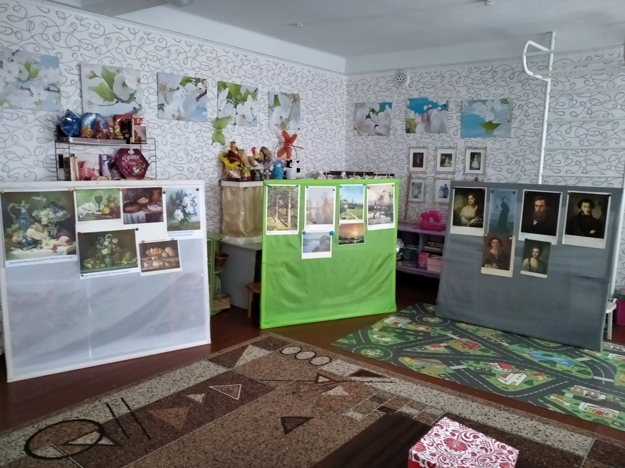

Фото 1. Три «зала галереи».
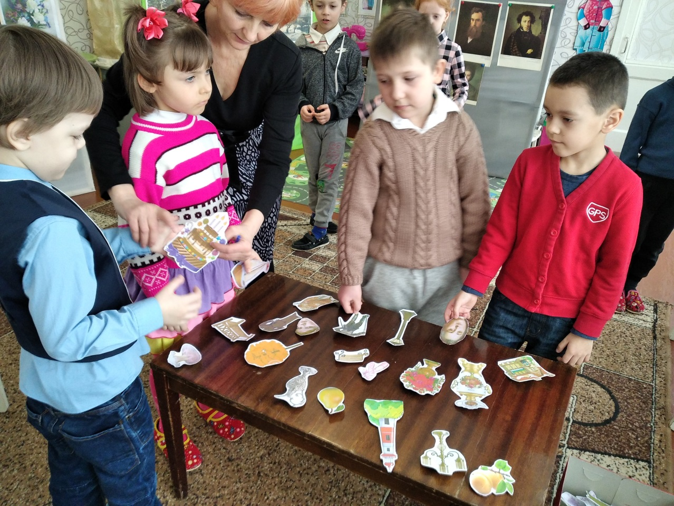

Фото 2. Дидактическое упражнение «Подбери элементы».

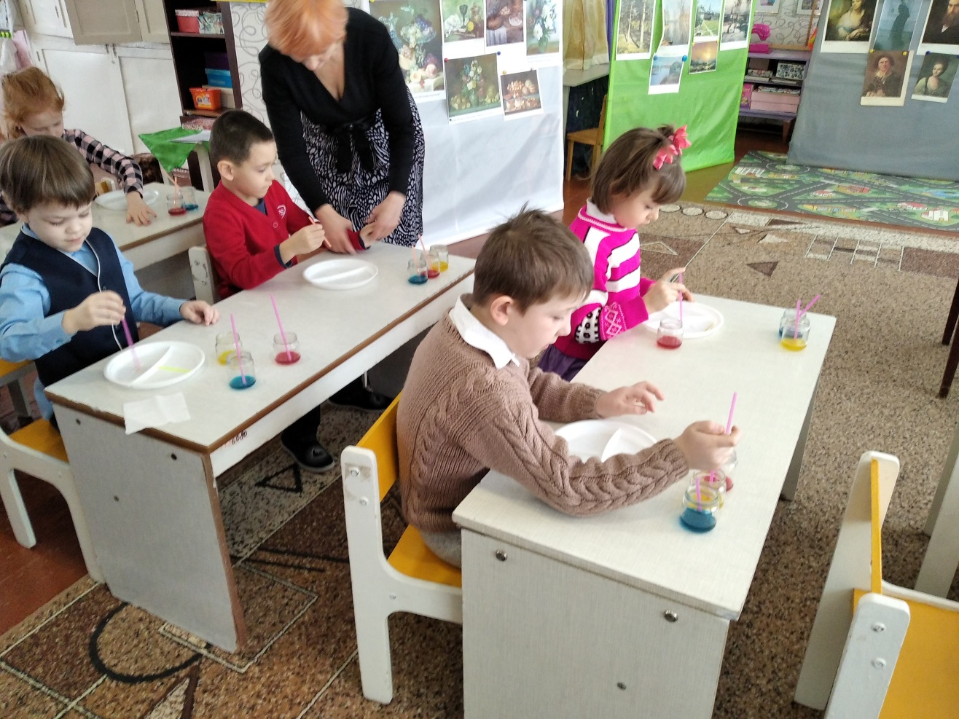
Фото 3. Дидактическое упражнение «Получение цвета».

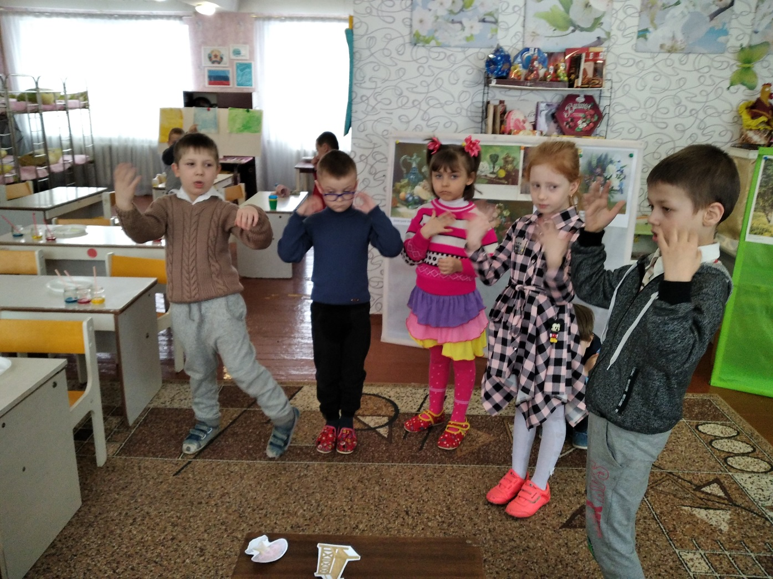

Фото 4. Дидактическое упражнение «Тёплый — холодный».

